Эффект Доплера

А. В. Кокорин

Научный руководитель: А. С. Байгашов

**Аннотация**

Работа посвящена исследованию и моделированию эффекта Доплера. Эффект Доплера — изменение частоты и, соответственно, длины волны излучения, воспринимаемое наблюдателем (приёмником), вследствие движения источника излучения относительно наблюдателя (приёмника). Эффект назван в честь австрийского физика Кристиана Доплера.

**Введение**

Эффект Доплера является важным вопросом современной физики. Он играет ключевую роль в изучении звуковых, световых и радиоволн.

В рамках настоящей работы рассматривается построение компьютерной модели данного эффекта. Для этого используется язык программирования Python. Таким образом, целью работы является изучение эффекта Доплера в рамках компьютерной модели.

**Постановка задач**

Для описания этого события необходимо определить, как работает этот эффект. Исходя из этого, я поставил перед собой задачу разобраться и сделать наглядную модель работы этого эффекта. Изменения параметров моделируемого объекта описываются следующей системой уравнений:

y = A * sin (f * t)

x = x0 + t

**Начальные условия и параметры**

*Для решения всякой задачи необходимо задать начальные условия и параметры, которые определяют её решение или класс решений. Этот короткий раздел статьи должен содержать формулу, значение или таблицу значений, определяющие выбранные начальные условия с кратким пояснением, почему были выбраны именно такие параметры.*

Для решения поставленной задачи необходимо определить следующие параметры: начальное положение тела относительно координаты х, время, за которое тело изменит своё положение относительно х, амплитуду волны. Рассмотрим такие значения параметров, при которых можно создать наглядную модель.

С целью упрощения рассмотрения примем, что:

Амплитуда 1 волны = [1.5; 3]

Амплитуда 2 волны = [1.5; 0.5]

Фазовый угол = [0; 5]

Время = [0; 5]

X0 = [0; 2.5]

**Результаты моделирования**

*В этом разделе необходимо кратко изложить основные результаты выполненной работы, привести один-два рисунка, графика или таблицы, их иллюстрирующие. Нужно качественно описать результаты (к чему они приводят, чем различные решения поставленной задачи отличаются друг от друга и т.д.).*

В результате численного моделирования были получены следующие результаты: при перемещении объекта, испускающего волну, изменяется амплитуда (громкость звука), причем амплитуда волны, идущей позади объекта, уменьшается, а амплитуда волны, идущей впереди объекта, увеличивается. Это прекрасно видно на приведенном графике.

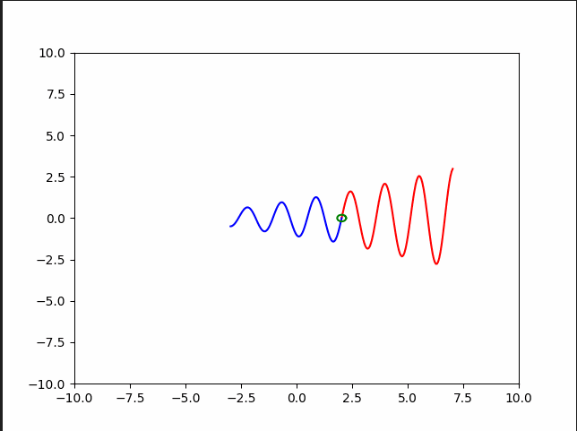

**Заключение и перспективы**

Проведённое исследование показало, что у меня, к сожалению, не получилось реализовать эффект Доплера (частота не изменяется). Это указывает на то, что поставленная мной задача выполнена лишь отчасти (перемещение объекта).

В то же время, мне удалось реализовать увеличение / уменьшение амплитуды, а, следовательно, и громкости звука при перемещении объекта, что можно использовать, например, для моделирования затухания каких-либо волн. Дальнейшим развитием этой работы может стать добавление возможности увеличения / уменьшения частоты двух синусоид с течением времени, что у меня, к сожалению, не получилось, для более наглядного моделирования этого эффекта.